**Facultad de Ciencias Puras y Naturales**

**Carrera: Informática**

**Materia: INF 317**

**SEGUNDO PARCIAL**

**4. Genere un ETL de copia de un txt a una base de datos**

**PASO1: EXTRAEREMOS UN TXT DEL ACADEMICO ORIGINAL CON LOS SIGUIENTES PASOS**

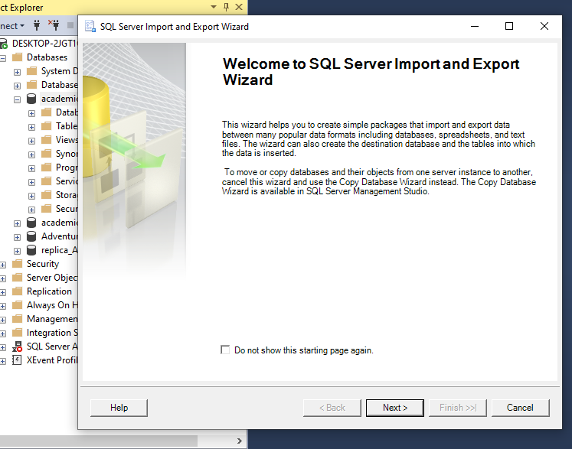

**PASO2: HACEMOS CLICK EN NEXT Y SELECCIONAMOS DE QUE BASE DE DATOS SACAREMOS LOS DATOS**

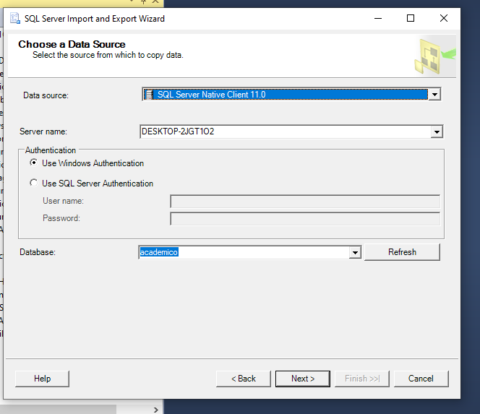

**PASO3: CONFIGURAMOS LA SALIDA DE NUESTRO ARCHIVO TXT**

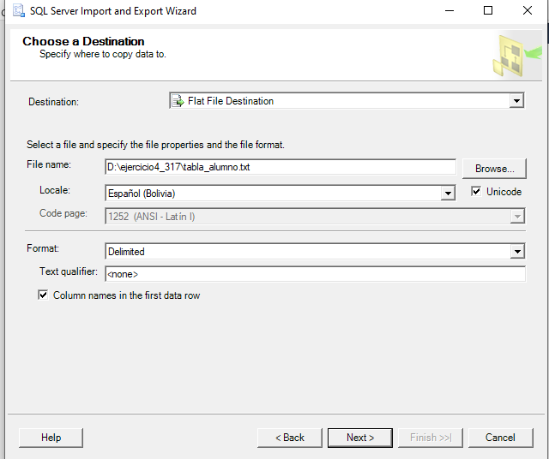

**PASO4: DESPUES DE PRESIONAR NEXT SELECCIONAMOS LA PRIMERA OPCION Y NEXT**

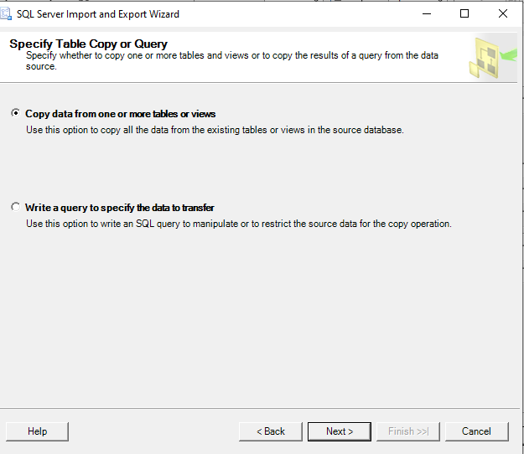

**PASO5: DEFINIMOS DE QUE TABLA SE SACARA LOS DATOS Y ESTABLECEMOS EL FORMATO DE SEPARACION QUE SERA SEMICOLON**

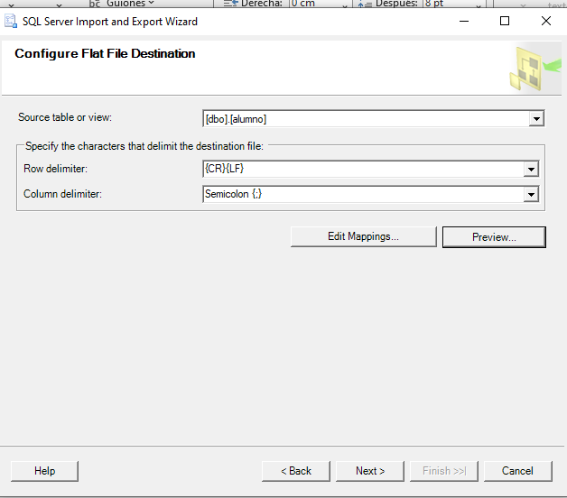

**PASO6: PONEMOS RUN IMMEDIATELY Y NEXT**

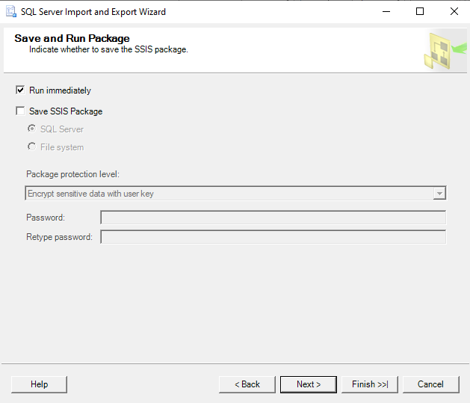

**PASO7: NOS MUESTRA QUE TERMINAMOS EL PROCESO**

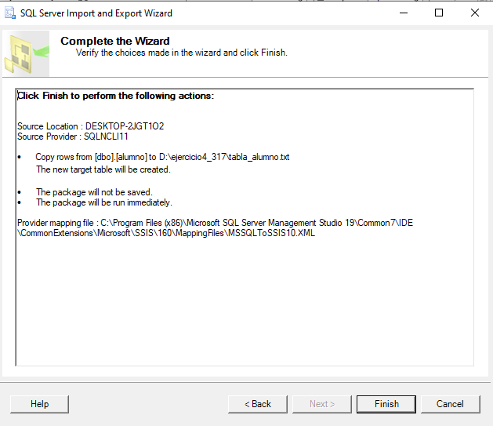

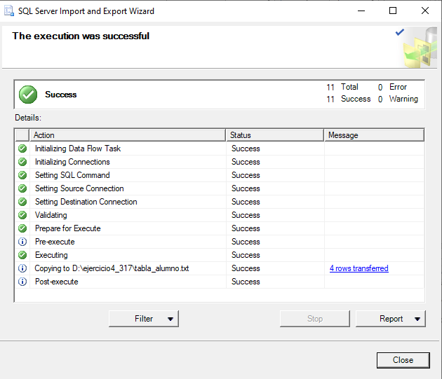

**PASO8: PROCEDEMOS A VISUAL STUDIO Y INICIAMOS UN DATA FLOW TASK**

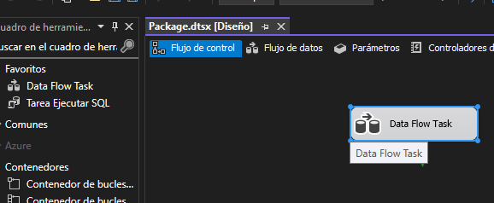

**PASO9: HACEMOS DOBLE CLICK Y INICIAMOS UN FLAT FILE SOURCE**

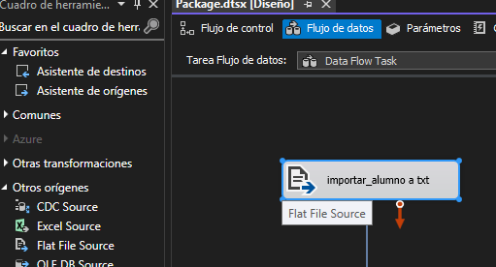

**PASO10: HACEMOS DOCBLE CLICK Y DESPUES ENTRAMOS A NEW**

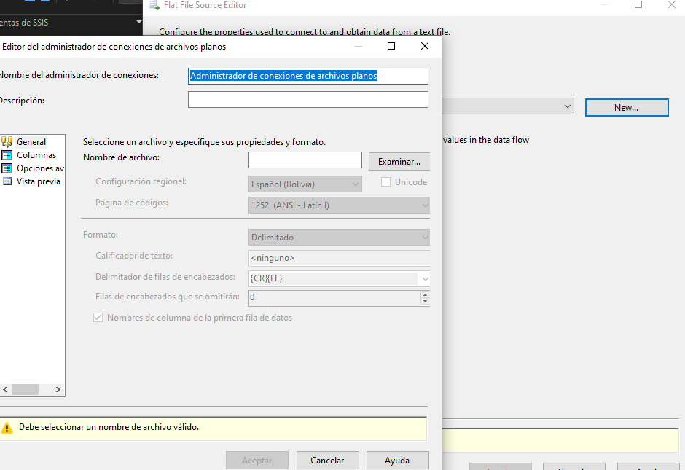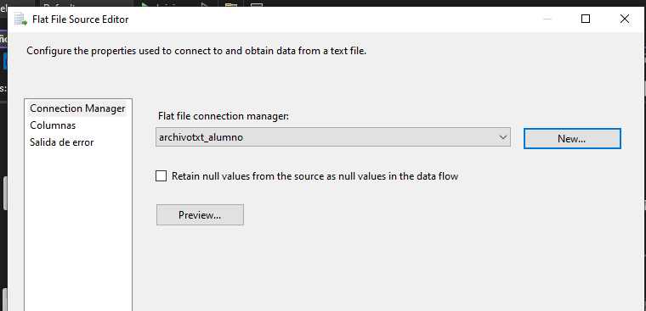

**PASO11: ESTABLECEMOS EL NOMBRE DE LA CONEXIÓN Y LAS DEMAS CONFIGURACIONES**

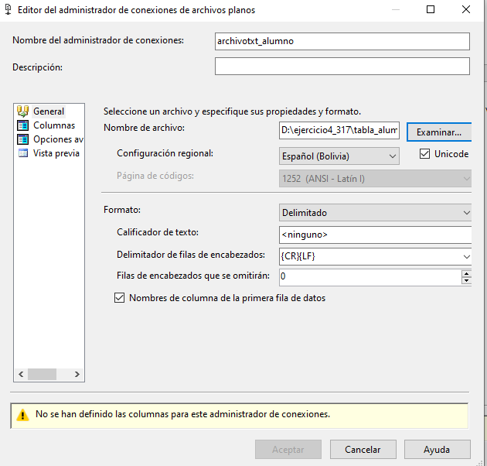

**PASO12: NOS VAMOS A VISTA PREVIA Y VEMOS DE QUE MANERA QUEDARA SEGUIDAMENTE HACEMOS CLICK EN ACEPTAR**

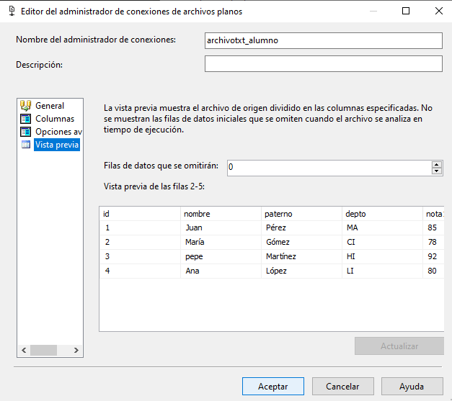

**PASO13: NOS VAMOS A COLUMANS Y VEMOS QUE TODO ESTE OKEY Y PRESIONAMOS ACEPTAR**

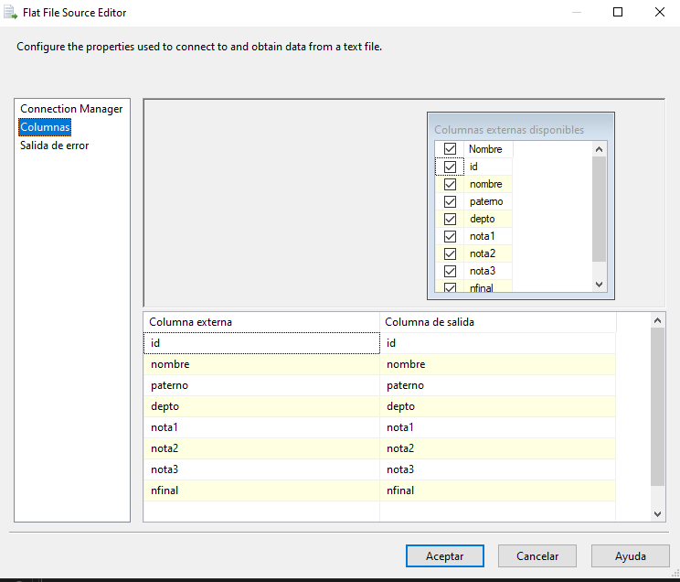

**PASO14: FINALMENTE NOS MOSTRARA EL FLAT FILE SOURCE TERMINADO**

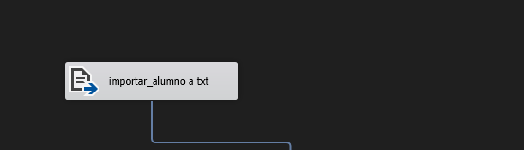

**PASO15: AHORA SACAMOS UN OLE DB Destination para configurar a donde se exportara los datos del txt**

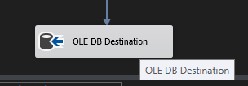

**Paso16: hacemos click en nueva**

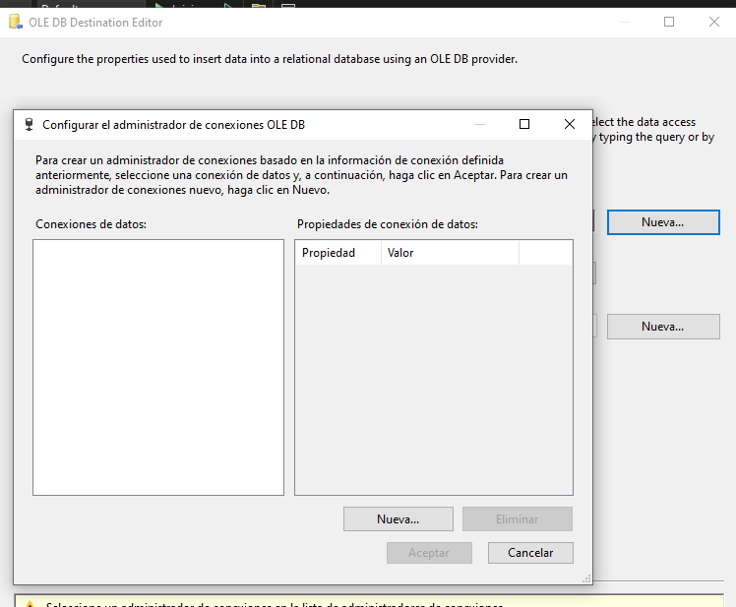

**Paso17: establecemos la conexión con el servidor y el destino que será la base de datos vacia academico3**

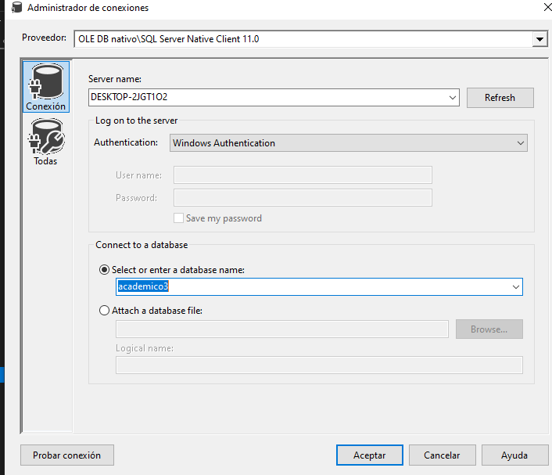

**Paso18: CLICK EN ACEPTAR**

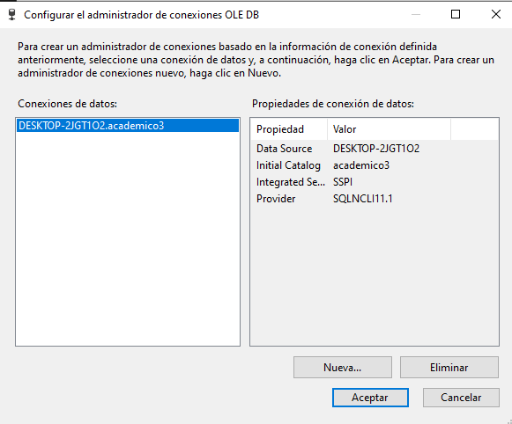

**PASO19: ESTABLECEMOS EL NOMBRE CON EL QUE SE CREARA LA TABLA EN ACADEMICO3**

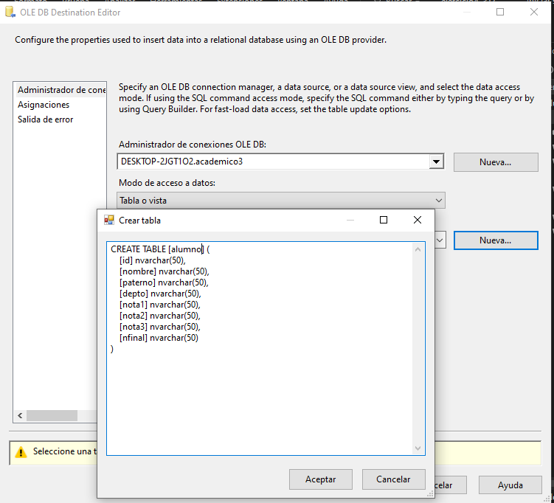

**PASO20: OBSERVAMOS QUE LAS ASIGNACIONES SEAN CORRECTAS Y CLICK EN ACEPTAR**

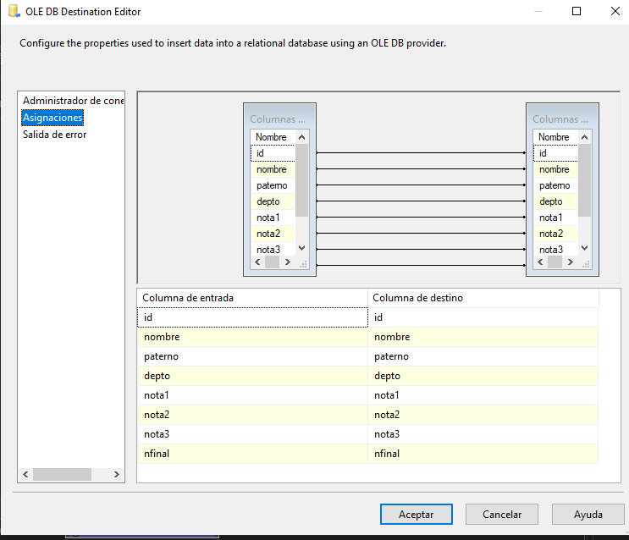

**PASO21: OBSERVAMOS QUE NO TENEMOS NINGUN ERROR Y FINALMENTE PONEMOS ACEPTAR**

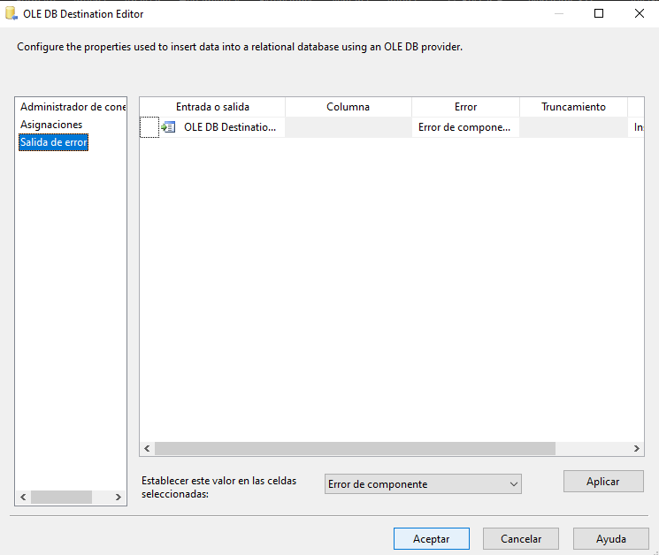

**PASO22: REALIZAMOS LOS MISMOS PASOS PARA MATERIA Y TENDREMOS EL SIGUIENTE RESULTADO**

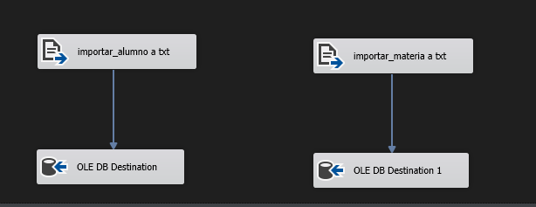

**PASO23: EJECUTAMOS**

